แบบฟอร์มการขออนุมัติใช้ห้อง Studio คณะรัฐศาสตร์และสังคมศาสตร์ (B305-B306)
เรียน คณบดีคณะรัฐศาสตร์และสังคมศาสตร์
ด้วยข้าพเจ้า นาย/นาง/นางสาว .........................................................................................................................
ตำแหน่ง............................................................หน่วยงาน..................................................................โทร........................
มีความประสงค์..............ขอใช้ห้อง Studio คณะรัฐศาสตร์และสังคมศาสตร์ (B305-B306) ............................
อาคารเรียนรวมหลังเก่า...................คณะรัฐศาสตร์และสังคมศาสตร์...............................................................................
ในวัน.........................ที่..................เดือน......................................พ.ศ............................ตั้งแต่เวลา..................................
ถึงวัน.........................ที่..................เดือน......................................พ.ศ............................ถึงเวลา......................................
เพื่อใช้ในงาน/(โปรดระบุ)...................................................................................................................................................
........................................................................................................................................................................................

**หมายเหตุ
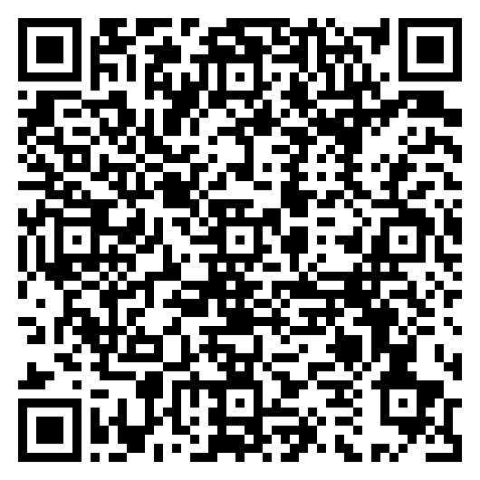
- ต้องแนบใบขออนุญาติเข้ามหาวิทยาลัยพะเยา ในช่วงการระบาดโรคโควิด
- อุปกรณ์โสดฯ ให้ใช้ตามที่มีในห้องเท่านั้น
- ควรส่งใบจองห้องประชุมล่วงหน้าอย่างน้อย 3 วันทำการ
- สามารถตรวจสอบปฏิทินการใช้ห้องได้โดยการ สแกน QR Code

จึงเรียนมาเพื่อโปรดอนุญาต จักเป็นพระคุณยิ่ง

ลงชื่อ.........................................................................
(......................................................................)
วันที่............................................................................
ในส่วนของเจ้าหน้าที่ผู้ตรวจสอบ  เรียน คณบดีคณะรัฐศาสตร์และสังคมศาสตร์  งานแผนงานได้ตรวจสอบ การขอใช้ห้องstudio คณะรัฐศาสตร์และสังคมศาสตร์ (B305 B306) แล้ว  ( ) ว่าง สามารถใช้ห้องประชุมได้  ( ) ไม่ว่าง เนื่องจาก......................................................................  .................................................................................................................  จึงเรียนมาเพื่อโปรดพิจารณา จักเป็นพระคุณยิ่ง  ลงชื่อ.............................................................  ( )  (ผู้ตรวจสอบ) | ผู้บังคับบัญชา/ผู้มีอำนาจสั่งการ  ( ) อนุญาตใช้ห้องประชุมได้  ( ) ไม่อนุญาต เนื่องจากห้องประชุมไม่ว่าง  ลงชื่อ.............................................  (.................................................)  คณบดีคณะรัฐศาสตร์และสังคมศาสตร์

